校外登录中国知网操作方法

1.在校外（使用非校园网IP）访问https://webvpn.jsnu.edu.cn，打开学校的统一身份认证登录页面。
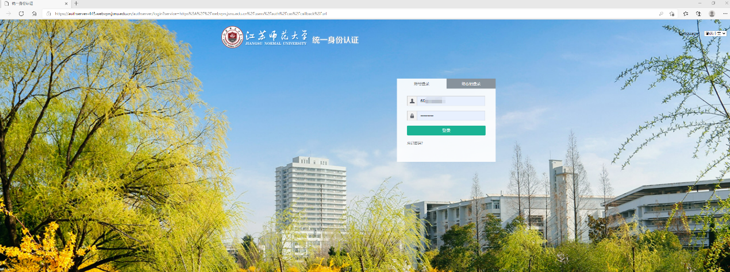

2.在登录页面输入用户名/密码（校园网统一身份认证账号和密码）点击登录。登录成功后，进入WebVPN资源导航页面，登录实践教学。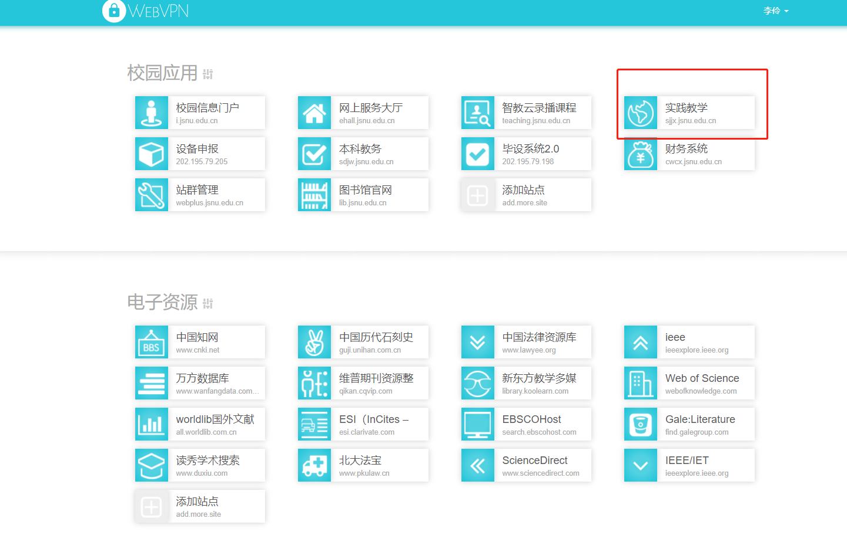
3.进入“实践教学”,选择“知网检测”，选择学生入口，输入用户名、密码即可登录知网，学生登录用户名:学号，原始密码：身份证号@。
指导老师登录用户名和原始密码均为工号。
第一

